2015年广州市荔湾区疾病预防控制中心公开招聘面试考生须知

一、上午面试考生
（一）报到、验证时间：2016年1月13日上午7:30至7:55
（二）报到、考场地点：广州市荔湾区疾病预防控制中心（中山八路周门西街32号）。
（三）面试顺序抽签时间：2016年1月13日上午8:00
（四）上午面试时间：2016年1月13日上午8:30时开始

二、下午面试考生
（一）报到、验证时间：2016年1月13日下午1:00至1:25
（二）报到、考场地点：广州市荔湾区疾病预防控制中心（中山八路周门西街32号）。
（三）面试顺序抽签时间：2016年1月13日下午1：30时
（四）下午面试时间：2016年1月13日下午2：00时开始

三、考生要求
（一）考生须按照公布的面试报到、抽签、面试时间与考场安排等要求，凭本人笔试准考证（招聘单位已在上面写有“同意面试”字样，并盖有公章。下同）和身份证到指定考场报到。考生所携带的通讯工具和音频、视频发射、接收设备须关闭后交工作人员统一保管，离场时领回。
（二）考生未能准时报到的，按自动放弃面试资格处理；对证件携带不齐的，取消面试资格。
（三）考生不得穿制服或有明显文字或图案标识的服装参加面试。
（四）考生报到后，工作人员组织考生抽签，决定面试的先后顺序，考生应按抽签确定的面试顺序进行面试。
（五）面试开始后，工作人员按抽签顺序逐一引导考生进入面试室面试。候考考生须在候考室静候，不得喧哗，不得影响他人，应服从工作人员的管理。候考期间实行全封闭，考生不得擅自离开候考室。需上洗手间的，须经工作人员同意，并由工作人员陪同前往。候考考生需离开考场的，应书面提出申请，经考场主考同意后按弃考处理。严禁任何人向考生传递试题信息。
（六）考生必须以普通话回答考官提问。在面试中，应严格按照考官的指令回答问题，不得暗示或透露个人信息。考生须服从考官对自己的成绩评定，不得要求考官加分、复试或无理取闹。
（七）面试结束后，考生到候分室休息，不得谈论有关面试的事宜。待上午面试结束、考生签收面试成绩回执和下午的考生报到完毕后离开考场，不得在考场附近逗留。
（八）面试阶段时间较长，考生根据自身的需要自备必要的饮料、食品、药油等（考场只提供桶装饮用水）。

四、地址及交通信息

广州市荔湾区疾病预防控制中心，地址：广州市中山八路周门西街32号。
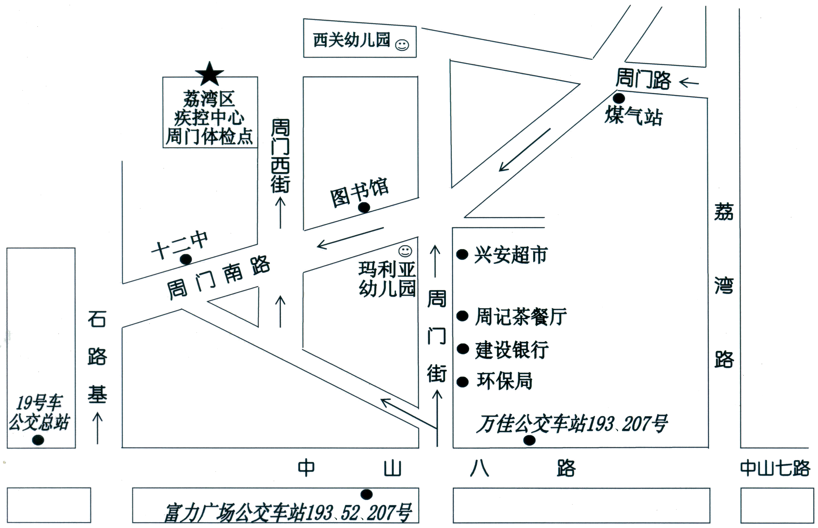

交通路线：
1、乘坐104路、105路、107路、109路、124路、128路、133路、17路到 荔湾路口下，往西前行100米左右见交通岗右转进入石路基路，直行约500米见西关幼儿园幼儿园左转，可见疾控中心在其左边路口。
2、乘坐地铁1号线走D出口，转乘17路、17路短线、104路、107路、109路、125A路、125路、128路、193路、204路、205路、205路长青墓园班车、233路、250路、286路、85路、高峰快线39路、高峰快线3路、旅游1线、旅游2线、到 荔湾路口下，往西前行100米左右见交通岗右转进入石路基路，直行约500米见西关幼儿园幼儿园左转，可见疾控中心在其左边路口。

